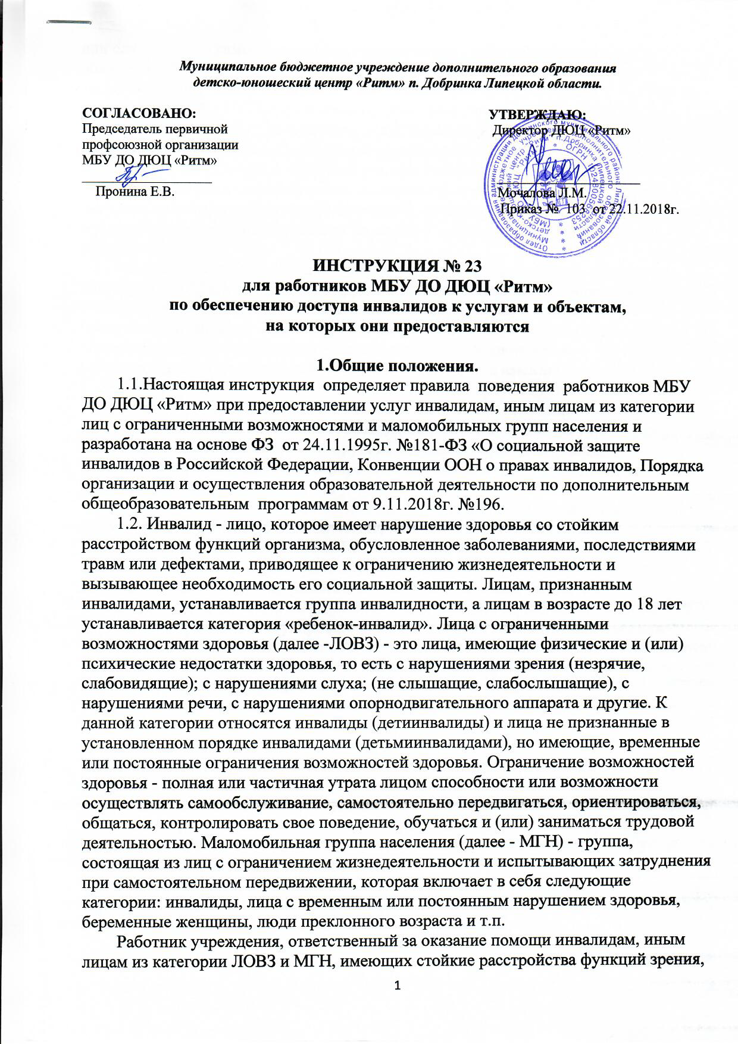

**ИНСТРУКЦИЯ № 23**

**для работников МБУ ДО ДЮЦ «Ритм»  
по обеспечению доступа инвалидов к услугам и объектам,   
на которых они предоставляются**

**1.Общие положения.**

1.1.Настоящая инструкция определяет правила поведения работников МБУ ДО ДЮЦ «Ритм» при предоставлении услуг инвалидам, иным лицам из категории лиц с ограниченными возможностями и маломобильных групп населения и разработана на основе ФЗ от 24.11.1995г. №181-ФЗ «О социальной защите инвалидов в Российской Федерации, Конвенции ООН о правах инвалидов, Порядка организации и осуществления образовательной деятельности по дополнительным общеобразовательным программам от 9.11.2018г. №196.

1.2. Инвалид - лицо, которое имеет нарушение здоровья со стойким расстройством функций организма, обусловленное заболеваниями, последствиями травм или дефектами, приводящее к ограничению жизнедеятельности и вызывающее необходимость его социальной защиты. Лицам, признанным инвалидами, устанавливается группа инвалидности, а лицам в возрасте до 18 лет устанавливается категория «ребенок-инвалид». Лица с ограниченными возможностями здоровья (далее -ЛОВЗ) - это лица, имеющие физические и (или) психические недостатки здоровья, то есть с нарушениями зрения (незрячие, слабовидящие); с нарушениями слуха; (не слышащие, слабослышащие), с нарушениями речи, с нарушениями опорнодвигательного аппарата и другие. К данной категории относятся инвалиды (детиинвалиды) и лица не признанные в установленном порядке инвалидами (детьмиинвалидами), но имеющие, временные или постоянные ограничения возможностей здоровья. Ограничение возможностей здоровья - полная или частичная утрата лицом способности или возможности осуществлять самообслуживание, самостоятельно передвигаться, ориентироваться, общаться, контролировать свое поведение, обучаться и (или) заниматься трудовой деятельностью. Маломобильная группа населения (далее - МГН) - группа, состоящая из лиц с ограничением жизнедеятельности и испытывающих затруднения при самостоятельном передвижении, которая включает в себя следующие категории: инвалиды, лица с временным или постоянным нарушением здоровья, беременные женщины, люди преклонного возраста и т.п.

Работник учреждения, ответственный за оказание помощи инвалидам, иным лицам из категории ЛОВЗ и МГН, имеющих стойкие расстройства функций зрения, или слуха и (или) самостоятельного передвижения - работник учреждения, в должностной инструкции которого прописано возложение обязанностей по сопровождению данной категории лиц. Сопровождающий инвалидов, иных лиц из категории ЛОВЗ и МГН от учреждения - работник, прошедший инструктаж по вопросам обеспечения 2 доступности услуг учреждения для указанной категории лиц, способный оказать им необходимую помощь. Доступная среда - это такая организация окружающего пространства, при которой любой человек, независимо от физических возможностей, имеет возможность беспрепятственного доступа к любым объектам социальной, общественной, транспортной и иной инфраструктуры, а также возможность передвигаться по любому выбранному маршруту этого пространства.

1.3. Инструкция разработана в целях обеспечения инвалидов, иных лиц из категории ЛОВЗ и МГН равных с другими лицами возможностей в реализации гражданских, экономических, политических и других прав и свобод, предусмотренных Конституцией Российской Федерации, а также в соответствии с общепризнанными принципами и нормами международного права и международными договорами Российской Федерации, а именно:

1.3.1. Условия для беспрепятственного доступа в учреждение.

1.3.2. Возможность передвижения по территории учреждения.

1.3.3. Оказание помощи в сопровождении и передвижении по учреждению. 1.3.4. Надлежащее размещение оборудования и носителей информации, необходимых для обеспечения беспрепятственного доступа инвалидов, иных лиц из категории ЛОВЗ и МГН к услугам учреждения.

1.3.5. Дублирование необходимой для инвалидов, иных лиц из категории ЛОВЗ и МГН звуковой и зрительной информации.

1.3.6. Допуск в учреждение собаки-проводника при наличии документа, подтверждающего ее специальное обучение и выдаваемого по форме и в порядке, которые определяются федеральным органом исполнительной власти, осуществляющим функции по выработке и реализации государственной политики и нормативно-правовому регулированию в сфере социальной защиты населения.

1.3.7. Оказание работниками учреждения иной помощи инвалидам, иным лицам из категории ЛОВЗ и МГН для получения ими услуг наравне с другими лицами.

1.4. Требования к уровню подготовки сопровождающего лица:

1.4.1. Прохождение инструктажа по вопросам обеспечения доступности для инвалидов, иных лиц из категории ЛОВЗ и МГН услуг учреждения, с оказанием при этом необходимой помощи.

1.4.2. Знание понятия «доступная среда» и основных требований доступности объектов и услуг для маломобильных граждан (на основании Паспорта доступности для инвалидов объекта МБУ ДО ДЮЦ «Ритм» и предоставляемых в учреждении услуг сфере, утвержденным 01.02.2018г.); основных видов архитектурных,

информационных и ситуационных барьеров, препятствующих получению услуг инвалидами, иными лицами из категории ЛОВЗ и МГН наравне с другими лицами, а также возможных способов разрешения указанных затруднений.

1.4.3. Осведомленность о перечне предоставляемых услуг в учреждении; формах и порядке предоставления услуг.

1.4.4. Информированность о специальном (вспомогательном) оборудовании и приспособлениях для инвалидов, имеющихся в распоряжении учреждения (организации), наличии доступа к ним, порядке их эксплуатации (включая требования безопасности).

1.4.5. Ознакомление с порядком эвакуации лиц в учреждении, в том числе маломобильных, в экстренных случаях и чрезвычайных ситуациях.

**2. Виды барьеров при оказании услуг инвалидам.**

|  |  |
| --- | --- |
| **Основные категории инвалидов и иных лиц из категории ЛОВЗ и МГН подлежащие сопровождению ответственным лицом от учреждения с оказанием работниками учреждения иной помощи при получении услуг** | **Значимые барьеры окружающей среды (для учета и устранения на объекте)** |
| Инвалиды, лица с временным или постоянным нарушением здоровья, люди преклонного возраста, передвигающиеся на кресло-колясках | Высокие пороги, ступени. Отсутствие поручней, нарушение их высоты. Неровное, скользкое и мягкое (с высоким ворсом, крупнонасыпное и прочее) покрытие. Неправильно установленные пандусы, отсутствие скатов. Узкие дверные проемы и коридоры. Неадаптированные санитарные комнаты. Отсутствие места для разворота в помещениях. Высокое расположение информации на стойках и стендах. |
| Инвалиды, лица с временным или постоянным нарушением здоровья, люди преклонного возраста с поражением нижних конечностей (исп. трости, костыли, опоры) | Высокие пороги, ступени. Неровное и скользкое покрытие. Неправильно установленные пандусы. Отсутствие поручней. Отсутствие мест отдыха на пути движения |
| Инвалиды лица с временным или постоянным нарушением здоровья, люди преклонного возраста с поражением верхних конечностей | Трудности в открывании дверей. Трудности в пользовании выключателями, кранами и др. Невозможность, сложность в написании текстов. Иные ограничения действия руками. |
| Слепые и слабовидящие инвалиды | Преграды на пути движения (колонны, тумбы, стойки и прочее). Ступени, особенно разной геометрии, без цветового, тактильного обозначения. Отсутствие контрастной и тактильной информации и указателей. Отсутствие информационных табличек, 4 выполненных шрифтом Брайля. Отсутствие поручней, иных направляющих. Неорганизованность доступа на объект и места ожидания собаки-проводника. Отсутствие дублирующей звуковой информации при экстренных случаях. |
| Глухие и слабослышащие инвалиды | Отсутствие и недостаточность зрительной информации. Отсутствие сур до- и тифлосурдоперевода и переводчика. Отсутствие аудиоконтура, индукционных петель. Электромагнитные помехи. Иные информационные барьеры и отсутствие дублирующей световой информации при чрезвычайных ситуациях |

**3. Сопровождение инвалидов, иных лиц из категории ЛОВЗ и МГН в учреждении и при оказании им услуг.**

3.1. Инвалидам, иным лицам из категории ЛОВЗ и МГН оказывается необходимая помощь при входе в здание (выходе из здания) сопровождающим лицом, гардеробщиком при сдаче верхней одежды в гардероб (получении и одевании верхней одежды).

3.2. В первоочередном порядке сопровождающим лицом уточняется, в какой помощи нуждается инвалид или иное лицо из категории ЛОВЗ и МГН цель посещения учреждения, необходимость сопровождения.

3.3. Для обеспечения доступа лиц данной категории к услугам учреждения сопровождающее лицо должно:

3.3.1. Рассказать инвалиду или иному лицу из категории ЛОВЗ и МГН об особенностях здания учреждения: количестве этажей; поручней, других приспособлений и устройств для инвалидов применительно к его функциональным ограничениям; расположении санитарных комнат, возможных препятствиях на пути и т.д.; необходимых для оказания услуги структурных подразделениях учреждения и местах их расположения в здании, в каком кабинете и к кому обратиться по вопросам, которые могут возникнуть в ходе предоставления услуги.

3.3.2. Познакомить инвалида или иного лица из категории ЛОВЗ и МГН со всеми специалистами, задействованными в работе с ним, лично, представив по фамилии, имени и отчеству специалиста и инвалида друг другу. Информировать, к кому он должен обратиться во всех случаях возникающих затруднений.

3.3.3. При оказании услуги в учреждении чётко разъяснить график оказания услуги (при необходимости записать на лист время и место оказания услуги и т.д.); указать место её проведения (показать нужный кабинет), акцентировав внимание на путь по учреждению от входа до кабинета, при необходимости сопроводить до места оказания услуги.

3.3.4. Обеспечить допуск в здание собаки-поводыря, сопровождающей инвалида по зрению.

3.4. Особенности общения с инвалидами, имеющими нарушение зрения или незрячими:

3.4.1.Оказывая свою помощь инвалиду с нарушением зрения, направляйте его, не стискивая его руку, идите так, как вы обычно ходите, не тащите его за собой. Если вы заметили, что незрячий человек сбился с маршрута, не управляйте его движением на расстоянии, подойдите и помогите выбраться на нужный путь.

3.4.2. Опишите кратко, где вы находитесь. Предупреждайте заранее о препятствиях: ступенях, низких притолоках, и т.п. Используйте фразы, характеризующие цвет (слабовидящему), расстояние, окружающую обстановку. 3.4.3. Не командуйте, не трогайте и не играйте с собакой-поводырем.

3.4.4. Когда вы предлагаете незрячему человеку сесть, не усаживайте его, а направьте его руку на спинку стула или подлокотник. Не водите по поверхности его руку, а дайте ему возможность свободно потрогать предмет.

3.4.5. Когда вы общаетесь с группой незрячих людей, не забывайте каждый раз называть того, к кому вы обращаетесь.

3.4.6. Не заставляйте вашего собеседника обращаться в пустоту: если вы перемещаетесь, предупредите его об этом.

3.4.7.Избегайте расплывчатых определений и инструкций, которые обычно сопровождаются жестами, старайтесь быть точными в определениях.

3.4.8. Оказывая помощь незрячему, двигайтесь не торопясь, и при спуске или подъеме по ступенькам ведите незрячего перпендикулярно к ним. Не делайте рывков, резких движений, предупреждайте о препятствиях.

3.5. Особенностями общения с инвалидами, имеющими нарушение слуха:

3.5.1. Разговаривая с человеком, у которого плохой слух, смотрите прямо на него. Не затемняйте свое лицо и не загораживайте его руками, волосами или какими-то предметами. Ваш собеседник должен иметь возможность следить за выражением вашего лица, в частности губ.

3.5.2. Существует несколько типов и степеней глухоты. Соответственно, существует много способов общения с людьми, которые плохо слышат. Если вы не знаете, какой предпочесть, спросите у них. Некоторые люди могут слышать, но воспринимают отдельные звуки неправильно. В этом случае говорите более громко и четко, подбирая подходящий уровень. В другом случае понадобится лишь снизить высоту голоса, так как человек утратил способность воспринимать высокие частоты. 3.5.3. Чтобы привлечь внимание человека, который плохо слышит, назовите его по имени. Если ответа нет, можно слегка тронуть человека или же помахать рукой. 3.5.4. Говорите ясно и ровно. Не нужно излишне подчеркивать что-то. Кричать, особенно в ухо, не надо.

3.5.5. Если вас просят повторить что-то, попробуйте перефразировать свое предложение. Используйте жесты. Убедитесь, что вас поняли. Не стесняйтесь спросить, понял ли вас собеседник.

3.5.6. Если вы сообщаете информацию, которая включает в себя номер, технический или другой сложный термин, адрес, напишите ее, сообщите по факсу или электронной почте или любым другим способом, но так, чтобы она была точно понята.

3.5.7. Если существуют трудности при устном общении, спросите, не будет ли проще переписываться.

3.5.8. Не забывайте о среде, которая вас окружает. В больших или многолюдных помещениях трудно общаться с людьми, которые плохо слышат. Яркое солнце или тень тоже могут быть барьерами.

3.5.9. Очень часто глухие люди используют язык жестов. Если вы общаетесь через переводчика, не забудьте, что обращаться надо непосредственно к собеседнику, а не к переводчику

3.5.10.Не все люди, которые плохо слышат, могут читать по губам. Вам лучше всего спросить об этом при первой встрече. Если ваш собеседник обладает этим навыком, нужно соблюдать несколько важных правил. Помните, что только три из десяти слов хорошо прочитываются.

3.5.11.Нужно смотреть в лицо собеседнику и говорить ясно и медленно, использовать простые фразы и избегать несущественных слов; использовать выражение лица, жесты, телодвижения, если хотите подчеркнуть или прояснить смысл сказанного.

3.5.12.При необходимости сопровождающее лицо приглашает переводчика жестового языка из числа работников учреждения.

**4. Действия ответственных лиц по обеспечению условий доступности для инвалидов объектов и предоставляемых услуг.**

4.1.Ответственный за осуществление сопровождения инвалидов в здание и оказание при этом необходимой ситуационной помощи:

-организует сопровождение инвалида до места предоставления услуг;

-сопровождает его до выхода из здания учреждения;

-сопровождает инвалида и иного лица до туалетной комнаты, гардероба, оказывает помощь при одевании;

**Разработчик: зам. директора МБУ ДО ДЮЦ «Ритм»_________ Пронина Е.В.**